**Sprawozdanie**

**Ćwiczenia 13**

Metoda podziału i ograniczeń   
Algorytmu Little’a dla zagadnienia komiwojażera

Skład grupy:

Zofia Jankowska

Julia Zoń

Kamila Kopacz

Mikołaj Kapera

**Zadanie 1**

Implementacja algorytmu dla problemu o rozmiarze n = 10: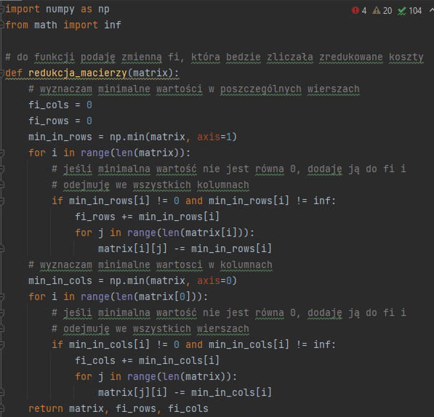 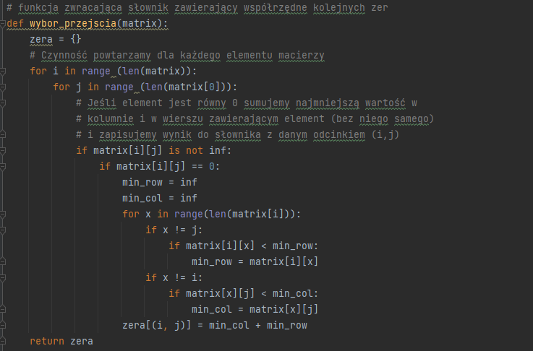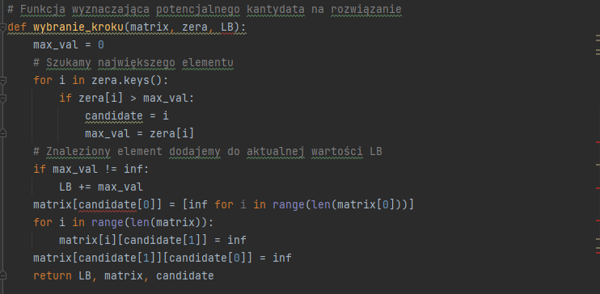

Tutaj powyżej bym tylko do tego fora ostatniego i list comprehension bym dodała komentarz

# wykreślamy odpowiedni rząd i kolumnę, zmieniając wartości w nich na inf

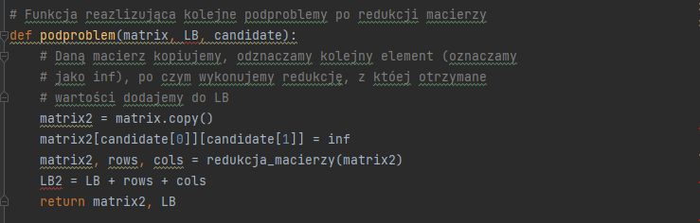

I to tutaj podproblem się raczej nie będzie nazywało tylko right_branch czy cos, ale to update wysle jutro jak się dowiem

Zdefiniowane dane (przedstawienie problemu) oraz kod wypisujący rozwiązanie:

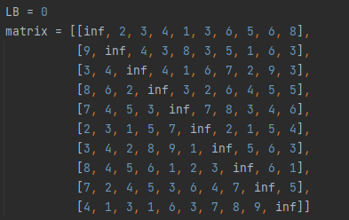 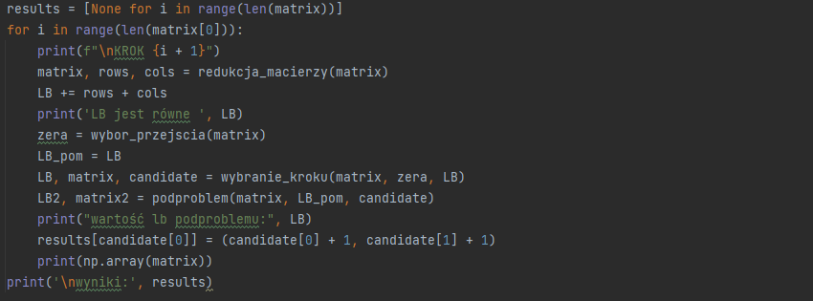

**Zadanie 2**

Wypisanie rozwiązania:

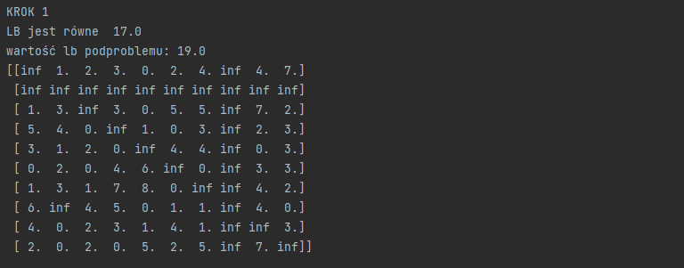 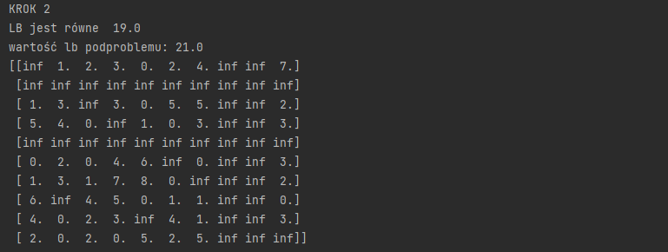 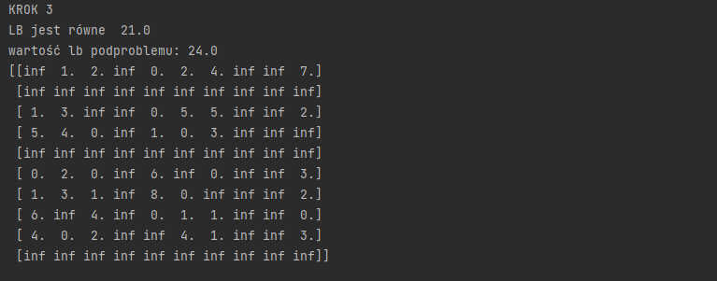 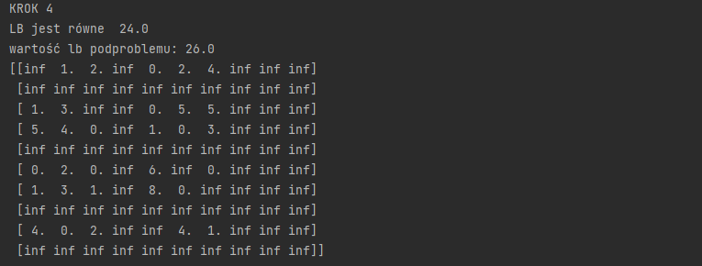 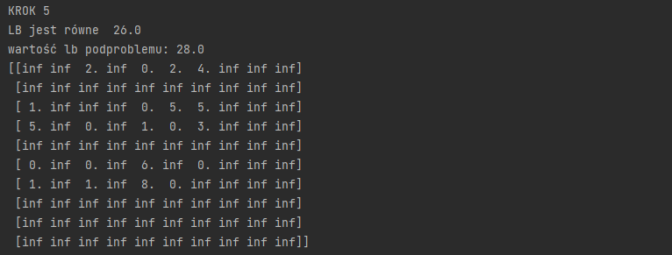 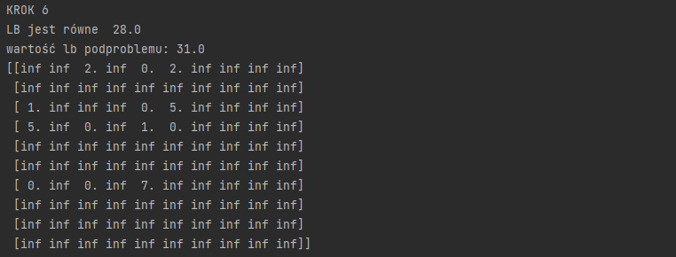 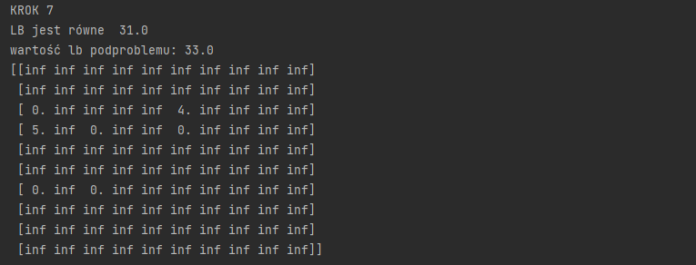 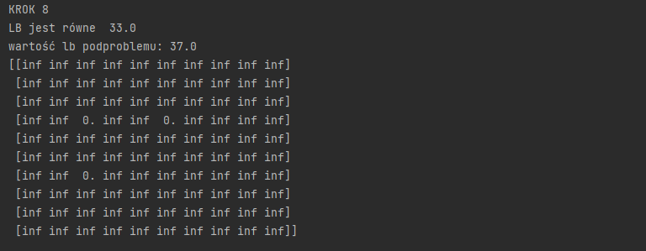 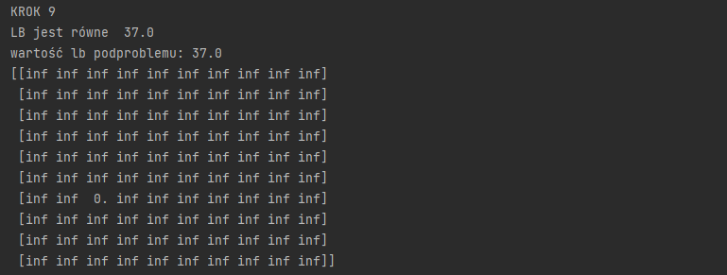 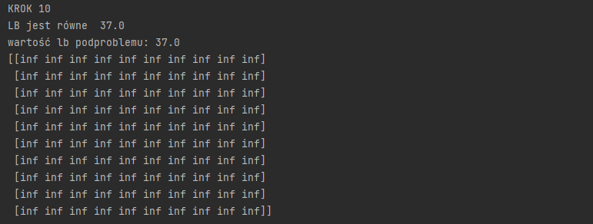 

|  |  |
| --- | --- |
| **Zrealizowane działania** | |
| Zofia Jankowska |  |
| Julia Zoń |  |
| Kamila Kopacz |  |
| Mikołaj Kapera |  |